**附件** **：**

**网上申报流程**

**一、系统入口**

湖北省建设工程质量安全协会网站 (www.hbzaxh.com) 首 页的QC 成果申报系统栏目。

**二、登录账号**

QC 成果申报系统账号包括：申报单位、推荐单位和专家 账号 。

(一)申报单位账号：在系统首页完成注册后，账号自动 生成。账号为企业的社会信用代码，密码由申报单位自行设 定。

(二)推荐单位账号：在系统首页注册。注册信息经省质 安协会审核通过后生效。账号密码由推荐单位自行设定。

(三)专家账号：由省质安协会直接发放。

**三、申报流程**

(一)登录与填报：申报单位需登录系统并填写相应的申 报内容 。

(二)推荐单位审核：推荐单位线上审核申报信息。

(三)提交纸质申报表：申报单位网上下载打印申报表， 由相关单位签署意见并盖章，再报送至省质安协会。

(四)初审阶段：省质安协会对提交的材料进行初步审 查。

(五)专家评审：初审通过后，省质安协会组织专家组对 申报材料进行线上评审和打分。

**四** **、申报流程图**

**QC** **申报流程图**

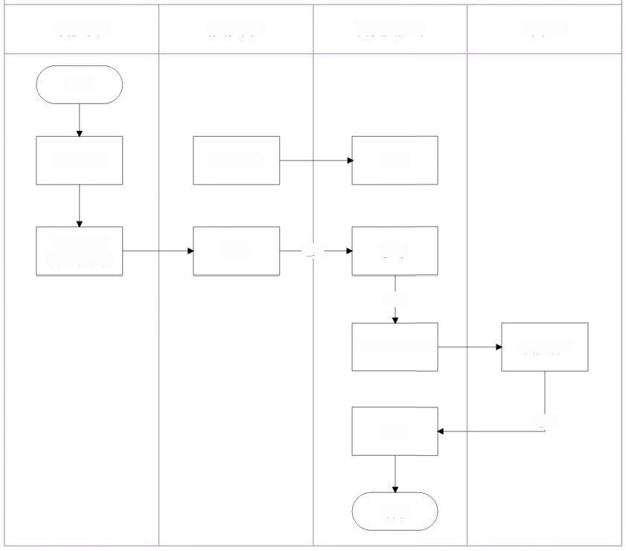申报单位 推荐单位 省质安协会 专家组

开始

注册账号

登录系统 填写申报表

注册账号

审核 通过-

审核

初审

通过

派件给专家组

排名

结束

审核评分

通过